|  |  |  |  |  |
| --- | --- | --- | --- | --- |
| XM-01小组 | | | |  |
| 文档编号: | #DataBase | | | |
| **数据库设计说明书** | | | | |
| 编写： XM-01小组 | | 审核：XM-01小组 | 批准：XM-01小组 | |
| 日期：2025.5.17 | | 日期：2025.5.17 | 日期：2025.5.17 | |

目 录

第一章 引言 1

1.1 编写目的 1

1.2 背景 1

1.3 术语定义 2

1.4 参考资料 2

第二章 外部设计 4

2.1 标识符和状态 4

2.2 使用程序 4

2.3 命名约定 4

2.4 设计约定 4

第三章 结构设计 5

3.1 数据库选择 5

3.2 概念结构设计 6

3.3 逻辑结构设计 7

3.4 物理结构设计 9

第四章 运用设计 10

4.1 数据字典设计 10

4.2 安全保密设计 10

4.3 数据库实施 11

4.3.1 数据库分表 11

4.3.2 创建数据库 11

4.3.3 创建表 11

# 引言

## 编写目的

本数据库设计说明书是对XM-01小组基于交通视频分析数据库设计的定义，包括本系统数据逻辑结构设计、数据字典以及运行环境、安全保密设计等。

本数据库设计说明书适合以下读者：

* 用户
* 系统设计人员
* 质量控制人员
* 系统确认测试人员
* 系统维护人员

本数据库设计说明书是以下开发活动的依据之一：

* 系统详细设计
* 用户验收

## 背景

提出者和交办单位: XM-01小组

承办单位: XM-01小组

伴随着Internet 技术在各个领域的广泛应用，交通管理也借助互联网技术便于管理和分析处理，为了更加便捷地统计车辆违法信息、基本交通信息，便于协助管理交通，交管部门对于此类视频分析互联网软件有很大的需求。通过各个路口的监控采集视频信息，服务器对视频信息处理并在web前端通过用户登录后，进行数据的呈现，以及做一写视频信息的上传和下载，对于违规信息的统计以及增删改查等功能。大量地减少了交管部门信息统计处理压力，进而全面提升交通管理的效率。有可视化的交通信息便于直观地进行估计和调配资源。自动化管理是未来发展趋势，减少繁琐的检测工作，让交通运行更加畅通。

## 术语定义

本文用到的术语符合国家标准《软件工程术语（GB/T11475-1995）》。

与本文直接相关的国家标准包括：

* GB8566-1995 软件生存期过程
* GB8567-88 计算机软件产品开发文件编制指南
* GB8567-88 计算机软件数据库设计说明编制指南
* GB/T11457-1995 软件工程术语

## 参考资料

* 《企业协同办公系统详细设计说明书》
* 《实用软件工程》，郑人杰，殷人昆，陶永雷，清华大学出版社，1997.4
* 《软件工程实践者之路》，美，清华大学出版社，1997.4
* 《计算机软件产品开发文件编制指南，GB 8567-88》
* 《电子政务试点示范工程技术规范》

# 外部设计

## 标识符和状态

数据库软件的名称：MySQL

数据库的名称为：wtqjsz2025

## 使用程序

本数据库使用于 “交通视频分析系统”

## 命名约定

所有的数据库命名都是基于具体表的英文词汇组成，这样能够统一数据库表的命名，也能够更好的规范数据库表命名。

## 设计约定

在本系统中采用数据库基本设计方法，可分为以下步骤：

1. 数据库需求分析
2. 概念结构设计
3. 逻辑结构设计
4. 物理结构设计
5. 数据库的实施
6. 数据库的运行与维护

# 结构设计

## 数据库选择

在服务器端，存储数据库软件采用MySQL 数据库，负责存储业务所需的用户表、视频、违规信息、天气表等。MySQL关系数据库管理系统软件平台具有较好的基础数据管理的能力，具有较高的执行效率和可靠的恢复能力，并且在国内应用比较广泛，相关文档与技术支持更加丰富，能够有效简化本项目的开发难度.

## 概念结构设计

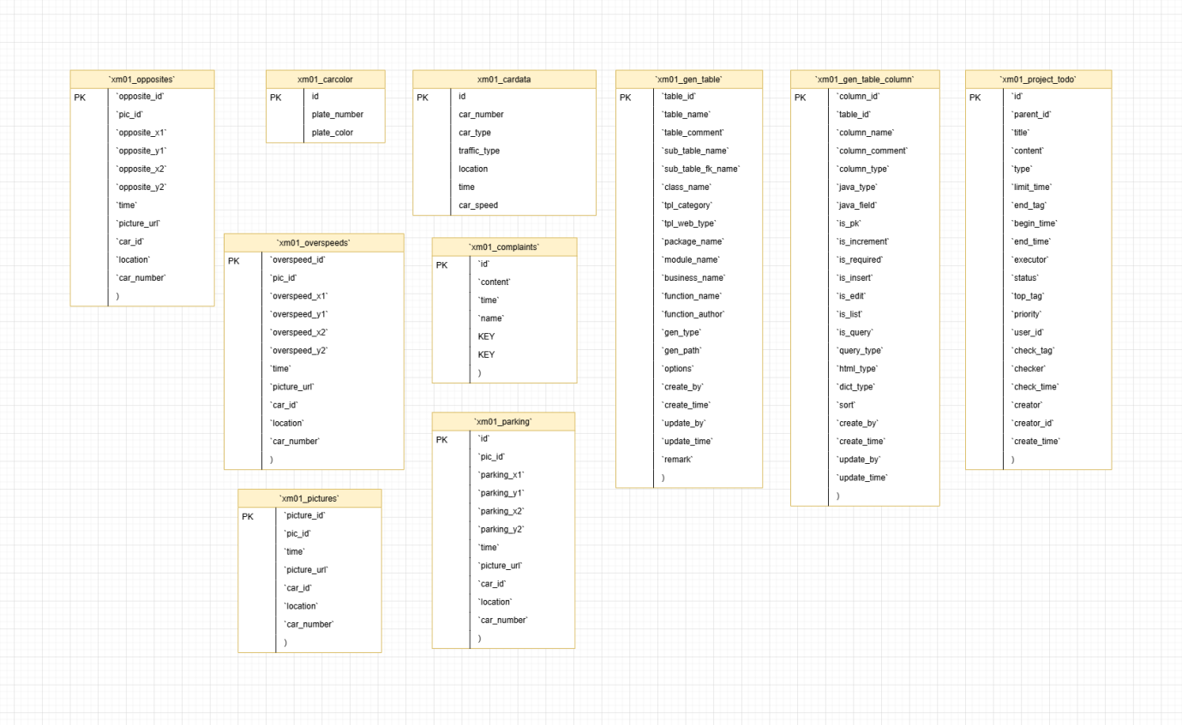

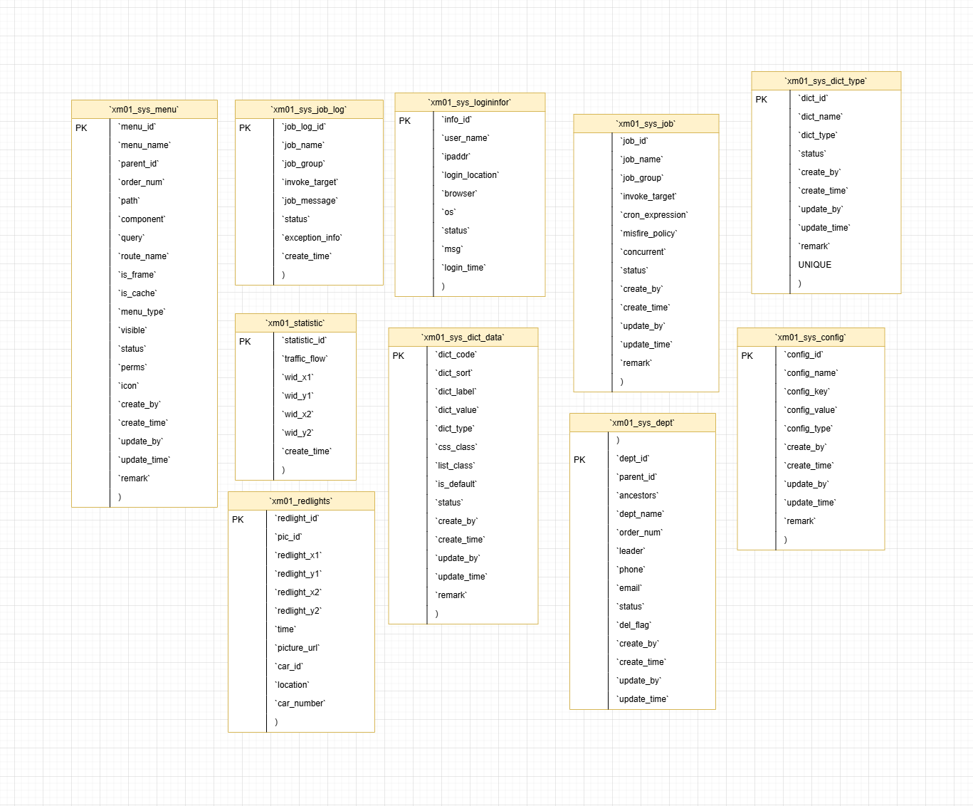

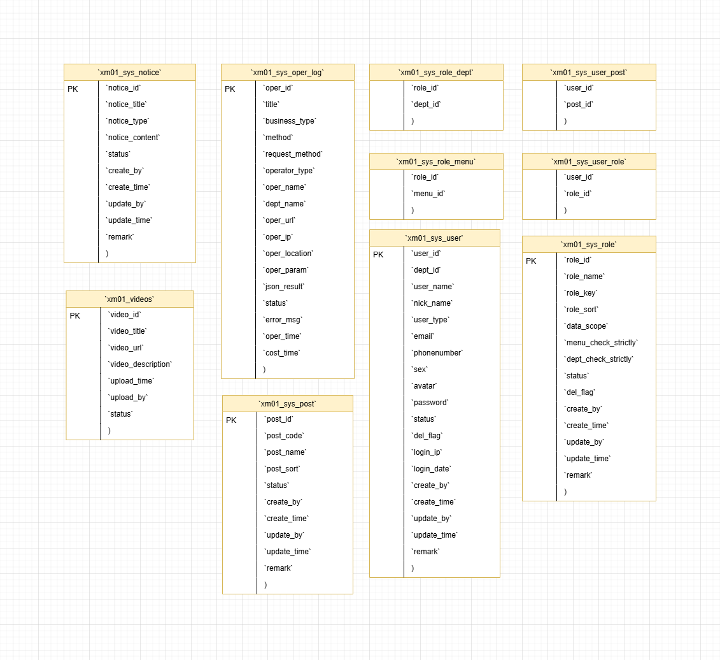

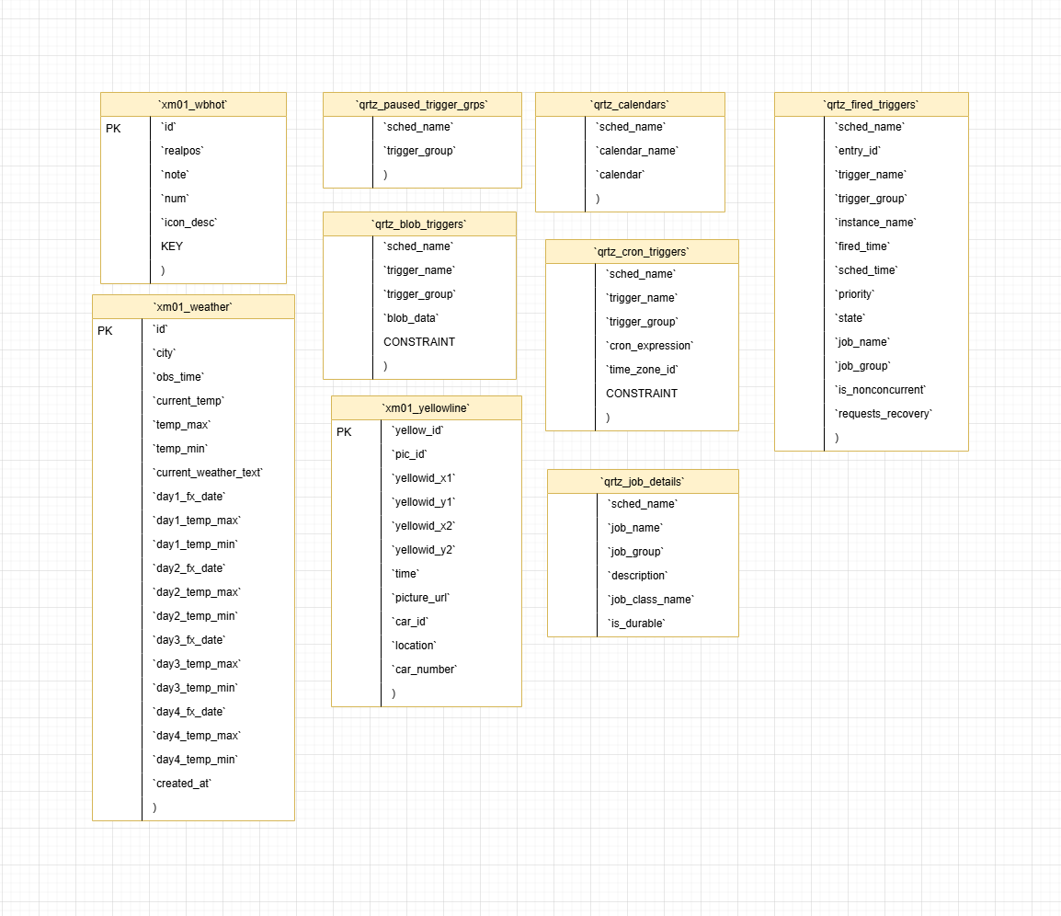

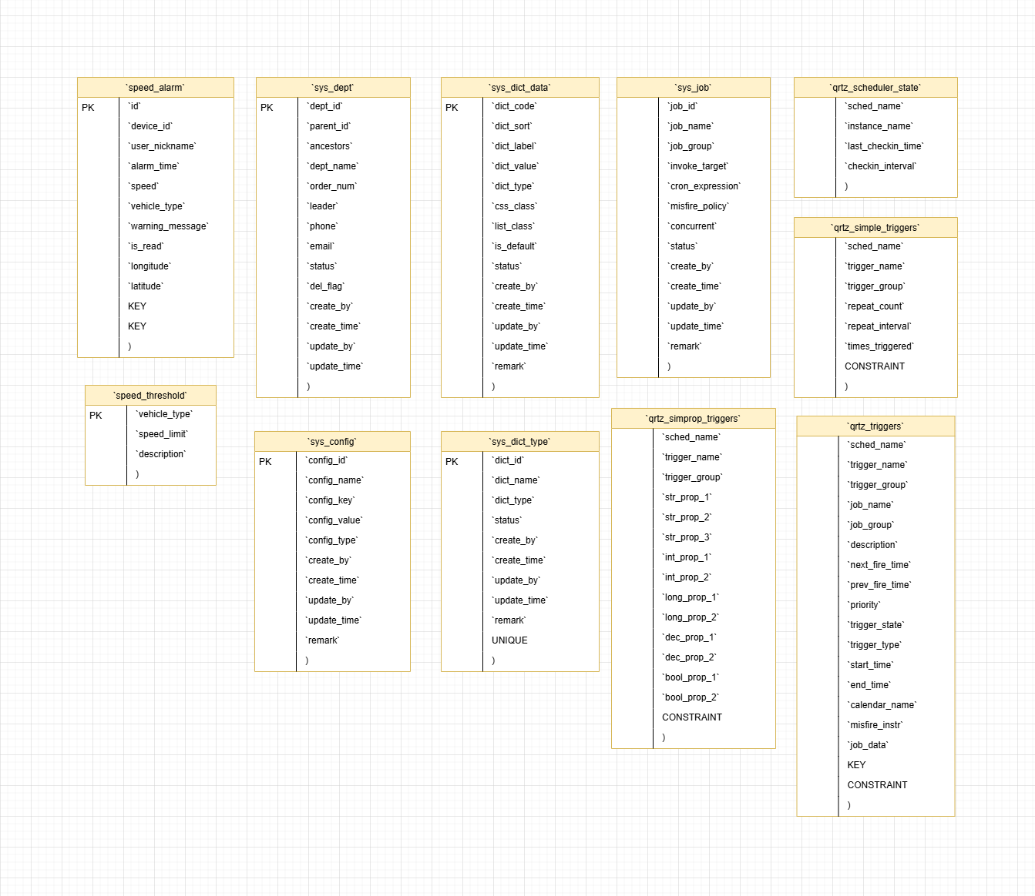

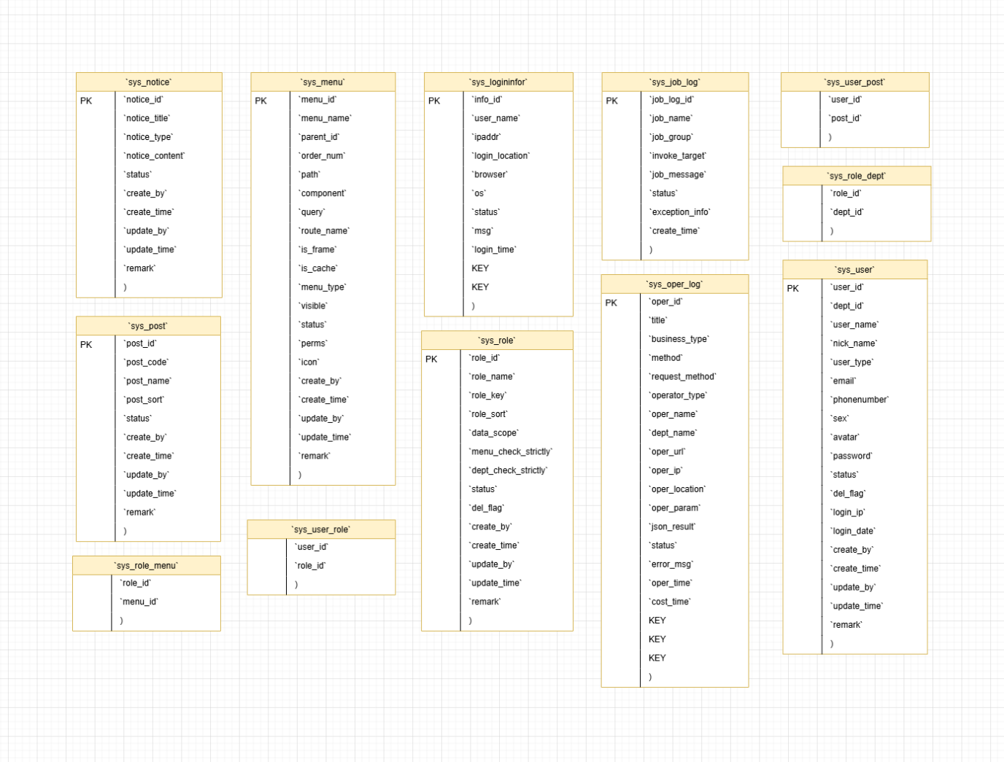

## 逻辑结构设计

用户相关关系

|  |  |  |  |  |  |  |  |  |
| --- | --- | --- | --- | --- | --- | --- | --- | --- |
| 数据名 | 数据类型 | 长度 | 小数位 | 主键 | 外键 | 不是null | 默认 | 说明 |
| User_id | Bigint | 20 | 0 | Y |  | Y |  | 用户ID |
| Dept_id | Bigint | 20 | 0 |  |  |  | NULL | 部门ID |
| User_name | Varchar | 30 | 0 |  |  | Y |  | 用户账号 |
| Nick_name | Varchar | 30 | 0 |  |  | Y |  | 用户昵称 |
| User_type | Varchar | 0 | 0 |  |  |  | 00 | 用户类型（00系统用户） |
| Email | Varchar | 50 | 0 |  |  |  | Empty String | 用户邮箱 |
| Phonenumber | Varchar | 11 | 0 |  |  |  | Empty String | 用户邮箱 |
| Sex | Char | 1 | 0 |  |  |  | 0 | 性别 |
| Avatar | Varchar | 100 | 0 |  |  |  | Empty String | 头像地址 |
| Password | Varchar | 100 | 0 |  |  |  | Empty String | 密码 |
| Status | Char | 1 | 0 |  |  |  | 0 | 帐号状态（0正常 1停用） |
| Del_flag | Char | 1 | 0 |  |  |  | 0 | 删除标志（0代表存在 2代表删除） |
| Login_ip | Varchar | 128 | 0 |  |  |  | Empty String | 最后登录IP |
| Login_date | Datetime | 0 | 0 |  |  |  | NULL | 最后登录时间 |
| Create_by | Varchar | 64 | 0 |  |  |  | Empty String | 创建者 |
| Create_time | Datetime | 0 | 0 |  |  |  | NULL | 创建时间 |
| Update_by | Varchar | 64 | 0 |  |  |  | Empty String | 更新者 |
| Update_time | Datetime | 0 | 0 |  |  |  | NULL | 更新时间 |
| remark | Varchar | 500 | 0 |  |  |  | NULL | 备注 |

**XM01-sys-user**

**XM01-complaints**

|  |  |  |  |  |  |  |  |  |
| --- | --- | --- | --- | --- | --- | --- | --- | --- |
| 数据名 | 数据类型 | 长度 | 小数位 | 主键 | 外键 | 不是null | 默认 | 说明 |
| Id | Int | 11 | 0 | Y |  | Y |  | 投诉ID，主键，自增 |
| Content | Text | 0 | 0 |  |  | Y |  | 投诉内容 |
| Time | Datetime | 0 | 0 |  |  | Y |  | 投诉时间 |
| Name | Varchar | 100 | 0 |  |  | Y |  | 投诉人姓名 |

**XM01-carcolor**

|  |  |  |  |  |  |  |  |  |
| --- | --- | --- | --- | --- | --- | --- | --- | --- |
| 数据名 | 数据类型 | 长度 | 小数位 | 主键 | 外键 | 不是null | 默认 | 说明 |
| Id | Int | 11 | 0 | Y |  | Y |  | 自增ID |
| Plate_number | Varchar | 20 | 0 |  |  | Y |  |  |
| Plate_color | Varchar | 10 | 0 |  |  | Y |  |  |

**XM01-cardata**

|  |  |  |  |  |  |  |  |  |
| --- | --- | --- | --- | --- | --- | --- | --- | --- |
| 数据名 | 数据类型 | 长度 | 小数位 | 主键 | 外键 | 不是null | 默认 | 说明 |
| Id | int | 11 | 0 | Y |  | Y |  | ID |
| Car_number | Varchar | 255 | 0 |  |  |  | NULL | 车牌号 |
| Car_type | Varchar | 255 | 0 |  |  |  | NULL | 车类型 |
| Traffic_type | Varchar | 255 | 0 |  |  |  | NULL | 违章类型 |
| Location | Varchar | 255 | 0 |  |  |  | NULL | 地点 |
| Time | datetime | 0 | 0 |  |  |  | NULL | 时间 |
| Car_speed | int | 11 | 0 |  |  |  | NULL | 车速 |

**XM01-opposites**

|  |  |  |  |  |  |  |  |  |
| --- | --- | --- | --- | --- | --- | --- | --- | --- |
| 数据名 | 数据类型 | 长度 | 小数位 | 主键 | 外键 | 不是null | 默认 | 说明 |
| opposite_id | Int | 11 | 0 | Y |  | Y |  | 逆向ID |
| pic_id | Varchar | 255 | 0 |  |  |  | NULL | 图片id |
| opposite_x1 | Float | 20 | 12 |  |  |  | NULL | 坐标 |
| opposite_y1 | Float | 20 | 12 |  |  |  | NULL | 坐标 |
| opposite_x2 | Int | 11 | 12 |  |  |  | NULL | 坐标 |
| opposite_y2 | Int | 11 | 12 |  |  |  | NULL | 坐标 |
| time | Datetime | 0 | 0 |  |  |  | NULL | 时间 |
| picture_url | Varchar | 255 | 0 |  |  |  | NULL | 图片位置 |
| car_id | Int | 11 | 0 |  |  |  | NULL | 车id |
| location | Varchar | 255 | 0 |  |  |  | NULL | 地点 |
| car_number | Varchar | 255 | 0 |  |  |  | NULL | 车牌号 |

**XM01-overspeeds**

|  |  |  |  |  |  |  |  |  |
| --- | --- | --- | --- | --- | --- | --- | --- | --- |
| 数据名 | 数据类型 | 长度 | 小数位 | 主键 | 外键 | 不是null | 默认 | 说明 |
| overspeed_id | Int | 11 | 0 | Y |  | Y |  | 超速ID |
| pic_id | Varchar | 255 | 0 |  |  |  | NULL | 图片id |
| overspeed _x1 | Float | 20 | 12 |  |  |  | NULL | 坐标 |
| overspeed _y1 | Float | 20 | 12 |  |  |  | NULL | 坐标 |
| overspeed _x2 | Int | 11 | 12 |  |  |  | NULL | 坐标 |
| overspeed _y2 | Int | 11 | 12 |  |  |  | NULL | 坐标 |
| time | Datetime | 0 | 0 |  |  |  | NULL | 时间 |
| picture_url | Varchar | 255 | 0 |  |  |  | NULL | 图片位置 |
| car_id | Int | 11 | 0 |  |  |  | NULL | 车id |
| location | Varchar | 255 | 0 |  |  |  | NULL | 地点 |
| car_number | Varchar | 255 | 0 |  |  |  | NULL | 车牌号 |

**XM01-parking**

|  |  |  |  |  |  |  |  |  |
| --- | --- | --- | --- | --- | --- | --- | --- | --- |
| 数据名 | 数据类型 | 长度 | 小数位 | 主键 | 外键 | 不是null | 默认 | 说明 |
| id | Int | 11 | 0 | Y |  | Y |  | 违停ID |
| pic_id | Varchar | 255 | 0 |  |  |  | NULL | 图片id |
| parking_x1 | Float | 20 | 12 |  |  |  | NULL | 坐标 |
| parking _y1 | Float | 20 | 12 |  |  |  | NULL | 坐标 |
| parking _x2 | Int | 11 | 12 |  |  |  | NULL | 坐标 |
| parking _y2 | Int | 11 | 12 |  |  |  | NULL | 坐标 |
| time | Datetime | 0 | 0 |  |  |  | NULL | 时间 |
| picture_url | Varchar | 255 | 0 |  |  |  | NULL | 图片位置 |
| car_id | Int | 11 | 0 |  |  |  | NULL | 车id |
| location | Varchar | 255 | 0 |  |  |  | NULL | 地点 |
| car_number | Varchar | 255 | 0 |  |  |  | NULL | 车牌号 |

**XM01-redlights**

|  |  |  |  |  |  |  |  |  |
| --- | --- | --- | --- | --- | --- | --- | --- | --- |
| 数据名 | 数据类型 | 长度 | 小数位 | 主键 | 外键 | 不是null | 默认 | 说明 |
| Redlights_id | Int | 11 | 0 | Y |  | Y |  | 闯红灯ID |
| pic_id | Varchar | 255 | 0 |  |  |  | NULL | 图片id |
| Redlights _x1 | Float | 20 | 12 |  |  |  | NULL | 坐标 |
| Redlights _y1 | Float | 20 | 12 |  |  |  | NULL | 坐标 |
| Redlights _x2 | Int | 11 | 12 |  |  |  | NULL | 坐标 |
| Redlights _y2 | Int | 11 | 12 |  |  |  | NULL | 坐标 |
| time | Datetime | 0 | 0 |  |  |  | NULL | 时间 |
| picture_url | Varchar | 255 | 0 |  |  |  | NULL | 图片位置 |
| car_id | Int | 11 | 0 |  |  |  | NULL | 车id |
| location | Varchar | 255 | 0 |  |  |  | NULL | 地点 |
| car_number | Varchar | 255 | 0 |  |  |  | NULL | 车牌号 |

**XM01-statistic**

|  |  |  |  |  |  |  |  |  |
| --- | --- | --- | --- | --- | --- | --- | --- | --- |
| 数据名 | 数据类型 | 长度 | 小数位 | 主键 | 外键 | 不是null | 默认 | 说明 |
| Statistic_id | Int | 11 | 0 | Y |  | Y |  | 设备ID |
| Traffic_flow | Int | 11 | 0 |  |  |  | NULL | 车流量 |
| Wid_x1 | Float | 20 | 12 |  |  |  | NULL | 坐标 |
| Wid_y1 | Float | 20 | 12 |  |  |  | NULL | 坐标 |
| Wid_x2 | Int | 11 | 0 |  |  |  | NULL | 坐标 |
| Wid_y2 | Int | 11 | 0 |  |  |  | NULL | 坐标 |
| Create_time | datetime | 0 | 0 |  |  |  | NULL | 创建时间 |

**XM01-yellowline**

|  |  |  |  |  |  |  |  |  |
| --- | --- | --- | --- | --- | --- | --- | --- | --- |
| 数据名 | 数据类型 | 长度 | 小数位 | 主键 | 外键 | 不是null | 默认 | 说明 |
| yellow_id | Int | 11 | 0 | Y |  | Y |  | 压线ID |
| pic_id | Varchar | 255 | 0 |  |  |  | NULL | 图片id |
| yellowid _x1 | Float | 20 | 12 |  |  |  | NULL | 坐标 |
| yellowid _y1 | Float | 20 | 12 |  |  |  | NULL | 坐标 |
| yellowid _x2 | Int | 11 | 12 |  |  |  | NULL | 坐标 |
| yellowid _y2 | Int | 11 | 12 |  |  |  | NULL | 坐标 |
| time | Datetime | 0 | 0 |  |  |  | NULL | 时间 |
| picture_url | Varchar | 255 | 0 |  |  |  | NULL | 图片位置 |
| car_id | Int | 11 | 0 |  |  |  | NULL | 车id |
| location | Varchar | 255 | 0 |  |  |  | NULL | 地点 |
| car_number | Varchar | 255 | 0 |  |  |  | NULL | 车牌号 |

**XM01-weather**

|  |  |  |  |  |  |  |  |  |
| --- | --- | --- | --- | --- | --- | --- | --- | --- |
| 数据名 | 数据类型 | 长度 | 小数位 | 主键 | 外键 | 不是null | 默认 | 说明 |
| id | Int | 11 | 0 | Y |  | Y |  | Id |
| City | Varchar | 255 | 0 | Y |  | Y |  | 城市 |
| Obs_time | Datetime | 0 | 0 |  |  |  |  | 当地时间 |
| Current_temp | Decimal | 5 | 2 |  |  |  | NULL | 当时温度 |
| Temp_max | Varchar | 255 | 0 |  |  |  | NULL | 最高温度 |
| Temp_min | Varchar | 255 | 0 |  |  |  | NULL | 最低温度 |
| Current_weather_text | Varchar | 255 | 0 |  |  |  | NULL | 天气 |
| Day1_fx_date | Date | 0 | 0 |  |  |  | NULL | 时间 |
| Day1_temp_max | Varchar | 5 | 2 |  |  |  | NULL | 最高温度 |
| Day1_temp_min | Varchar | 5 | 2 |  |  |  | NULL | 最低温度 |
| Day2_fx_date | Date | 0 | 0 |  |  |  | NULL | 时间 |
| Day2_temp_max | Varchar | 5 | 2 |  |  |  | NULL | 最高温度 |
| Day2_temp_min | Varchar | 5 | 2 |  |  |  | NULL | 最低温度 |
| Day3_fx_date | Date | 0 | 0 |  |  |  | NULL | 时间 |
| Day3_temp_max | Varchar | 5 | 2 |  |  |  | NULL | 最高温度 |
| Day3_temp_min | Varchar | 5 | 2 |  |  |  | NULL | 最低温度 |
| Day4_fx_date | Date | 0 | 0 |  |  |  | NULL | 时间 |
| Day4_temp_max | Varchar | 5 | 2 |  |  |  | NULL | 最高温度 |
| Day4_temp_min | Varchar | 5 | 2 |  |  |  | NULL | 最低温度 |
| Created_at | Timestamp | 0 | 0 |  |  |  | CURRENT_TIMESTAMP | 创建时间 |

## 物理结构设计

数据库名称为: wtqjsz2025

存储位置：默认位置

建立系统程序员视图，包括：

1. 数据在内存中的安排，包括对索引区、缓冲区的设计；
2. 所使用的外存设备及外存空间的组织，包括索引区、数据块的组织与划分；
3. 访问数据的方式方法。

# 运用设计

## 数据字典设计

无说明。

## 安全保密设计

不同类型的用户授予不同的数据管理权限。一般将权限分为三类：数据库登录权限类、资源管理权限类和数据库管理员权限类。

有了数据库登录权限的用户才能进入数据库管理系统，才能使用数据库管理系统所提供的各类工具和实用程序。同时，数据库客体的主人可以授予这类用户以数据查询、建立视图等权限。这类用户只能查阅部分数据库信息，不能改动数据库中的任何数据。

具有资源管理权限的用户，除了拥有上一类的用户权限外，还有创建数据库表、索引等数据库客体的权限，可以在权限允许的范围内修改、查询数据库，还能将自己拥有的权限授予其他用户，可以申请审计。

具有数据库管理员权限的用户将具有数据库管理的一切权限，包括访问任何用户的任何数据，授予(或回收)用户的各种权限，创建各种数据库客体，完成数据库的整库备份、装入重组以及进行全系统的审计等工作。

本项目数据库将从以上方向进行安全保密设计。

## 数据库实施

### 数据库分表

因为是实时抓取对方网站提供的车俩数据，而网站设置的信息刷新频率为每10秒25条，因此一天可以产生差不多20万条记录，如此高的数据积累速度会导致在后期数据库的查询速度大大减慢，影响用户体验，对于服务器也是很大的压力。

根据数据特点，我们采用MySQL提供的Range分区用于优化数据库，将表中数据按照时间水平切分为多份，存储在不同的物理文件中，提高查询效率。这样的好处是分区是MySQL实现的，对用户来说，分区表是一个独立的逻辑表，但是底层由多个物理子表组成，实现分区的代码实际上是通过对一组底层表的对象封装，但对SQL层来说是一个完全封装底层的黑盒子，同时也可以方便地以分区为单位删除时间过早的数据。因此项目成员不需要编写复杂的SQL语句实现数据的分离查询，简化了工作难度。至于更加复杂的垂直切分和水平切分，因为设计到修改具体数据表，所以需要对SQL语句进行大量的修改，引入大量的Bug，而且删除过早的数据也可以避免数据量大量的积累，因此采用MySQL提供的分区对于本车辆管理系统来说是足够的。

### 创建数据库

我们使用老师提供的远程数据库

### 创建表

使用sql语言完成表的创建